Использование CAD-CAM технологий при решении задач реального проектирования и изготовления деталей студенческой учебной фирмой — Крайнов Алексей Александрович, преподаватель, ГБОУ СПО ТПТ.

В последнее время широкое распространение получило такое направление в образовательном процессе как учебные студенческие фирмы. Вообще это направление известно достаточно давно – уже в 90-х в Европе, Америке и Азии существовал круг студенческих фирм, которые продавали виртуальные товары и оказывали виртуальные услуги, оформляя при этом реальный пакет юридических документов, готовя себя, тем самым, к реальной работе в условиях капитализма.
Политехнический техникум не остался в стороне от этого новшества – в конце 90-х же, в ТПТ уже существовал образовательно-деловой центр, в котором был ряд студенческих фирм различной направленности, успешно работавших как со своими партнерами внутри города, так и с зарубежными учебно-тренировочными фирмами.
Вновь появившийся интерес к учебным фирмам, связан, очевидно, с развитием компьютерных и коммуникационных технологий, которые, по сравнению с 90-ми шагнули далеко вперед. Кроме того, в настоящее время появилась возможность, организовав учебную фирму, выполнять реальные заказы, оказывать реальные услуги, причем на достаточно высоком уровне.
Если бы в 90-е годы кто-то из руководителей выбрал в качестве подрядчика учебную студенческую фирму его бы, мягко говоря, не поняли. Сейчас это обычное дело. Учебные фирмы ТПТ оказывают различные услуги и выполняют различные работы – ремонтируют квартиры пожилым людям, изготавливают макеты городских кварталов для мэрии, оказывают юридические услуги, выполняют строительные и геодезические работы и многое другое.
Как видно, в этом списке отсутствует машиностроительное направление. Связано это с тем, что продукция машиностроения, как правило, тем дороже, чем меньше объем выпускаемой продукции. Небольшие машиностроительные фирмы не могут составить конкуренцию крупным, особенно в условиях капитализма. Однако в последнее время появились коммерческие проекты машиностроительного направления, за которые крупные фирмы не берутся, а кустарю-одиночке их не потянуть. Это изготовление не стандартных и индивидуальных деталей к велосипедам, мопедам и мотоциклам, изготовление печатей и штампов, сувенирной продукции и прочее. И здесь, как раз, составить разумную конкуренцию другим изготовителям, позволяют CAD-CAM системы.
Опыт реализации таких проектов в ТПТ имеется.
В 2010-м году, меняя цепь на своем велосипеде, я заметил, что мастер пользуется самодельной выжимкой штифта цепи, предпочтя ее изготовленной на заводе. На мой вопрос он ответил, что заводские, как правило, не долговечны, иначе мастер будет пользоваться одной выжимкой всю жизнь и покупать в магазине больше не будет. Но есть в гаражах народные умельцы, которые делают самоделки, служащие годами. Я поделился этой информацией со своими студентами, тоже любителями велоспорта. Было решено спроектировать и изготовить такой инструмент. Работа выполнялась в рамках образовательного проекта «Лаборатория станков с ЧПУ» и первоначально не имела никакого отношения к учебным фирмам.
Проектирование велось в программе КОМПАС-3D, разработка управляющей программы в ADEM 8.2, обработка на малогабаритных станках OptimumиQuantum. Было изготовлено две выжимки, оформлена документация, подготовлено выступление на научно-практической конференции, получен диплом первой степени. Летом ребята ушли в армию и про проект на время забыли.
Вспомнили про него через полгода, когда возникла необходимость послать на конкурс работу по тематике учебных фирм. Документацию переработали другие студенты, дополнив ее коммерческим предложением, расчетами норм расхода материалов и станочного времени, повторили изготовление и отправили работу на конкурс. Данная работа так же получила высокую оценку. Примерно в это же время, в расписании студентов старших курсов появилась дисциплина «Учебная фирма», и мне было предложено, выполняя учебные проекты, связанные с изготовлением реальных изделий, оформлять документы для дальнейшего использования студентами, занятыми в реализации проекта при изучении дисциплины «Учебная фирма».
Подобные ситуации, когда выполнение работ, связанных с выпуском конкретной продукции, имеющей потребительскую ценность, в рамках образовательного проекта «Лаборатория станков с ЧПУ» (в настоящее время – «Лаборатория современных машиностроительных технологий») стали повторяться ежегодно.
В 2011-м году были проведены проектные работы и выпущены 60 гардеробных номерков для бассейна «Дельфин».
В 2012-м начата работа по изготовлению комплекта подарочных шахмат, работа над которым привела к появлению научного исследования особенностей обработки криволинейных поверхностей на токарных станках с ЧПУ.
В 2013-м работа продолжилась, кроме тел вращения начали изучать особенности трехкоординатной фрезеровки, для обработки шахматных коней, однако, она была временно приостановлена для решения более важной проблемы, возникшей примерно месяц назад.
Ситуация возникла следующая.
Для кабинетов инженерной графики и черчения были закуплены чертежные доски с рейсшинами. За непродолжительное время эксплуатации, вышли из строя несколько струбцин, крепящих рейсшины к чертежным доскам.
Нашей лаборатории было предложено изготовить две струбцины, с дальнейшей возможностью изготовления данной продукции небольшими сериями. Группа студентов, в составе Быков Евгений, Кустов Антон иЧертоляс Владиславсоздали учебную студенческую фирму, и выступили в качестве подрядчика при подготовке и реализации данного проекта.
Первоначально был проведен анализ имеющейся конструкции, выявлены ее недостатки. В целом струбцина оказалась достаточно функциональной, но имелись два серьезных недостатка – отсутствие радиуса на одной из сторон вилки струбцины (концентратор напряжений) и неудачная (в плане эксплуатации в учебном заведении ССО) конструкция головки винта, прижимающего струбцину к столу.
Первый недостаток приводил к тому, что часть струбцин сломалась уже в первый месяц эксплуатации, второй – к поломке головок части винтов при установке чертежной доски непосредственно на чертежный стол.
Собственную конструкцию предполагалось спроектировать в CAD-системе, используя компетенции, полученные при изучении дисциплины «Информационные технологии в профессиональной деятельности».

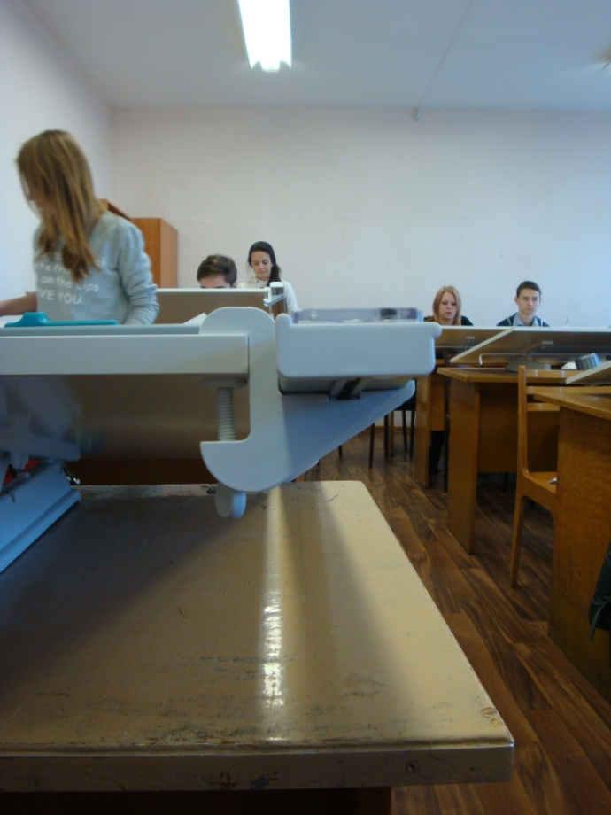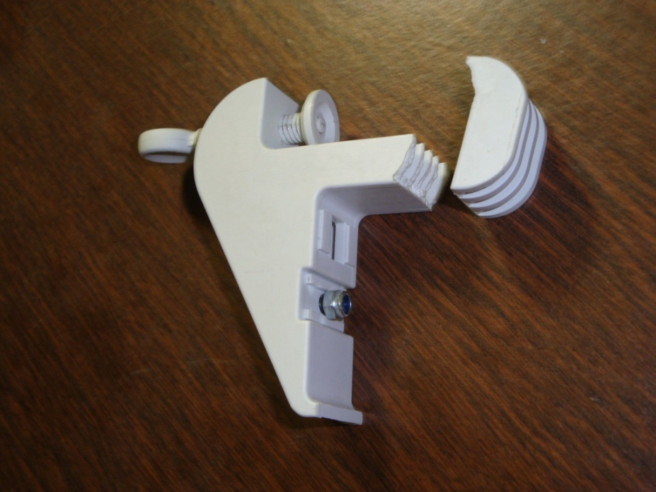

Рисунок 1 - прототип

В 3D-редакторе программы КОМПАС была спроектирована сборка собственной конструкции, на основании замеров присоединительных элементов вышедшей из строя струбцины. При этом был предложен ряд принципиальных решений, а именно – фаски на внутренних поверхностях корпуса струбцины заменены на радиусы R3 мм. В качестве крепежного винта, вместо оригинального, предполагается использовать стандартный винт М8 по (ГОСТ 1491-80) с цилиндрической головкой и шлицем, доработанной конструкции. Доработанный винт имеет резьбовое отверстие М3 в торце винта для крепления пяты. При установке крепежного винта в корпус струбцины, подобрана длина винта таким образом, чтобы головка при зажиме скрывалась в паз корпуса, для передачи возможных нагрузок с головки винта на корпус. На внутренней поверхности вилки корпуса, предложено сделать насечки, для увеличения коэффициента трения, и следственно, более жесткого соединения со столом.
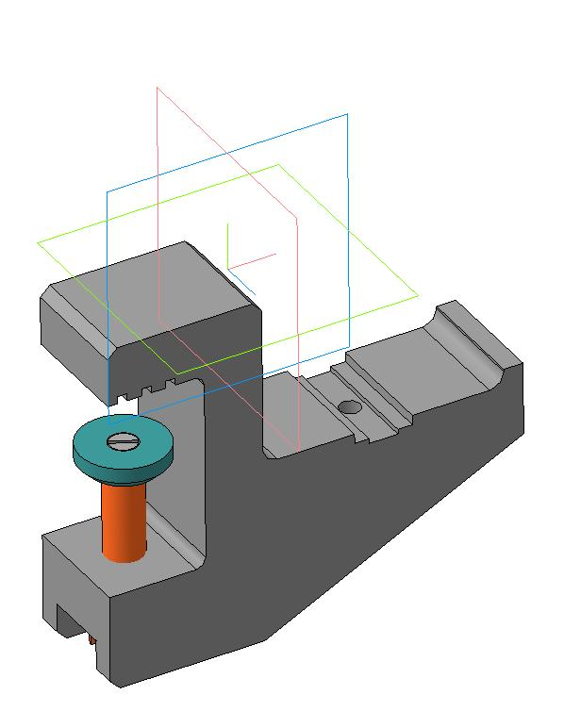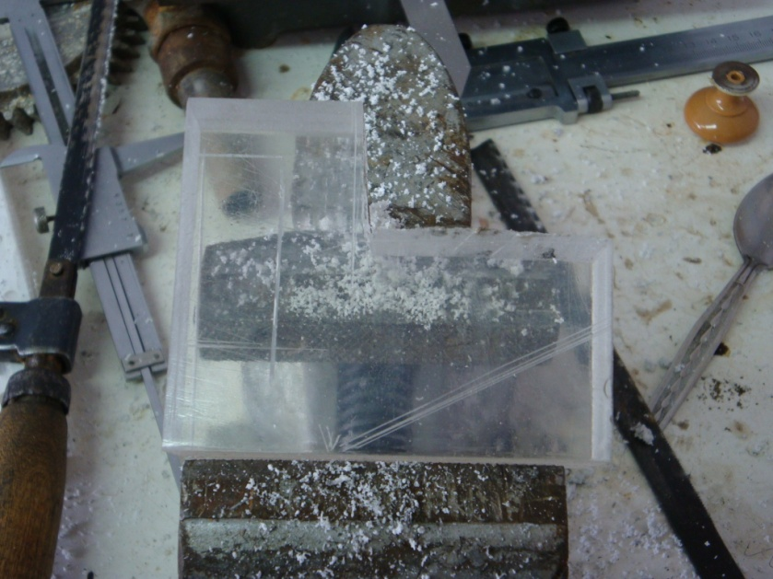

Рисунок 2 – 3D модель и заготовка

В качестве материала заготовки предполагалось использовать несколько видов пластмасс – капролактам, полипропилен, оргстекло, остановились на последнем – в лаборатории имелось достаточное его количество, прозрачность оргстекла позволяла визуально контролировать процесс обработки резанием. Недостатком явилась несколько бόльшая толщина, по сравнению с проектом, решили оставить все как есть, увеличив размеры наружных свободных поверхностей. Еще одним недостатком заготовки был низкий коэффициент использования материала – корпус сложной формы приходилось изготавливать из прямоугольной призматической заготовки. Для опытного образца это годилось, для выпуска серией необходимо искать другие решения. При изготовлении опытного образца форму заготовки к форме детали приближали вручную – все что возможно – выпилили ножовкой, для уменьшения станочного времени.
При подготовке документации было решено отказаться от традиционного чертежа детали, заменив его ассоциативным и подготовив на его основе ряд технологических эскизов. Так как программы подготовки техпроцессов и управляющих программ находились на тот момент в стадии изучения студентами третьего курса, полученные эскизы предполагается использовать при подготовке пакета документов в программе «Вертикаль», по мере ее изучения, а управляющие программы ЧПУ подготовить для серийного производства, выполнив станочные работы на опытном образце вручную.
Технология изготовления проектировалась с учетом имеющегося оборудования, оснастки и режущего инструмента – ничего дополнительно приобретать не планировалось, поэтому в процессе подготовке технологии и изготовления опытного образца приходилось приспосабливать деталь оснастку и инструмент друг к другу, вводить дополнительные опоры, промежуточные переходы и тому подобное. Трудности изготовления корпуса струбцины на станке с ЧПУ связаны со сложностью формы детали, большим количеством промежуточных баз, невозможности, в большинстве случаев совместить конструкторскую, технологическую и измерительную базы.
Учебный малогабаритный станок с ЧПУ QuantumBF16 не имеет фиксированного станочного нуля, при обработке нужно совмещать нуль детали и нуль инструмента вручную.
Станок снабжен прецизионным патроном для фрез и сверл, который имеет большую длину (150 мм) и значительно ограничивает перемещение по оси Z, что в комбинации со станочными тисками высотой 65 мм не позволяет обрабатывать некоторые поверхности. Имеется возможность установки инструмента непосредственно в шпиндель станка, однако, внутренний конус Морзе немецкого станка ограничивает применение отечественных фрез – по большей части они в нем болтаются, что также не добавляет станку функционала (из 10-ти фрез с аналогичным конусом нормально закрепились только две).
Такие условия позволяют изготовить опытный образец, но затрудняют серийный выпуск.
С учетом вышеизложенного, был спроектирован техпроцесс, который представлен в виде операционных карт эскизов.
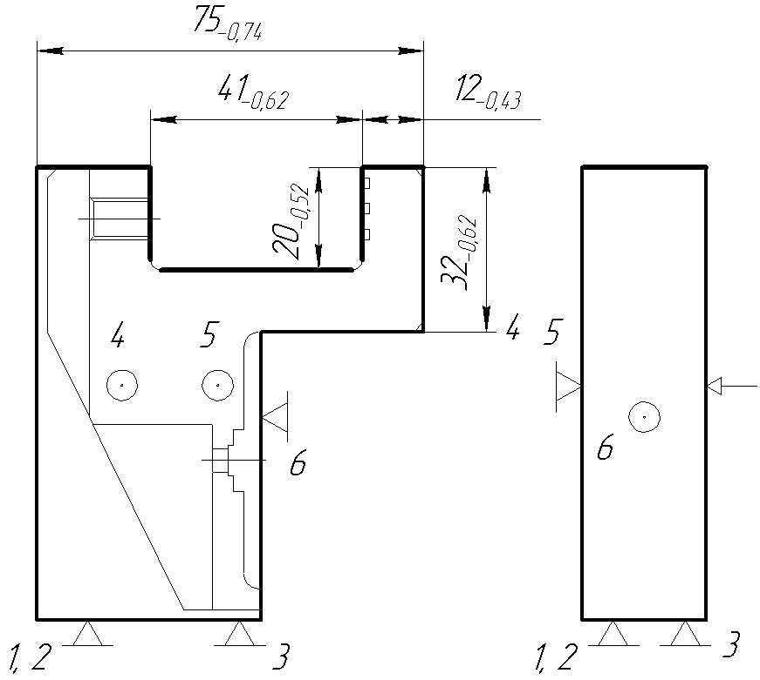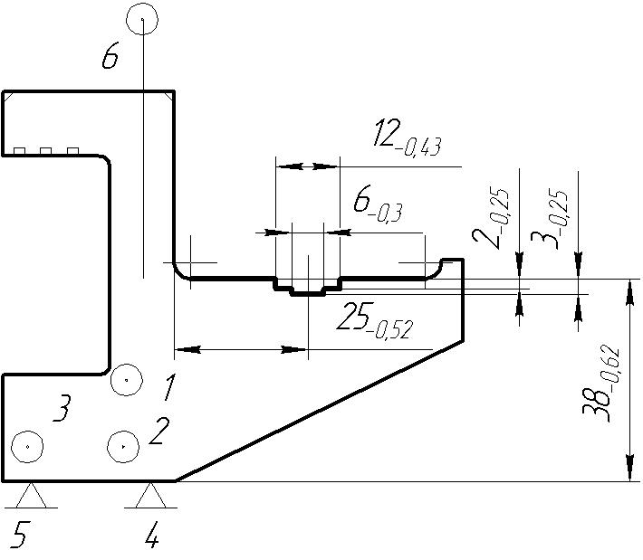

Рисунок 3 – Примеры операционных эскизов

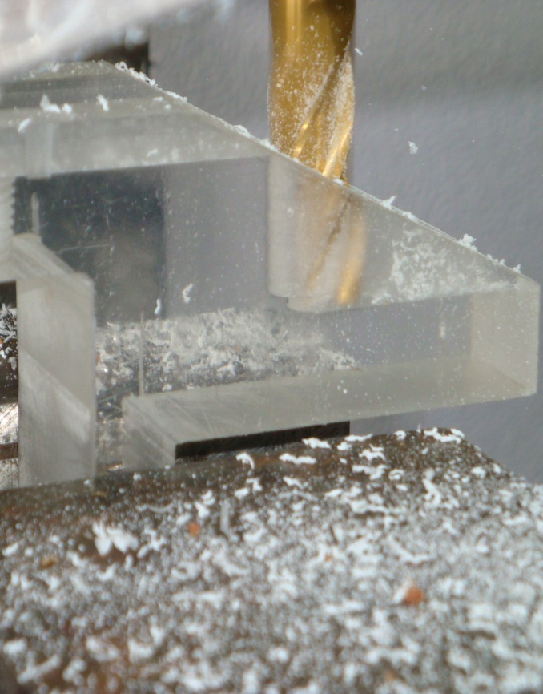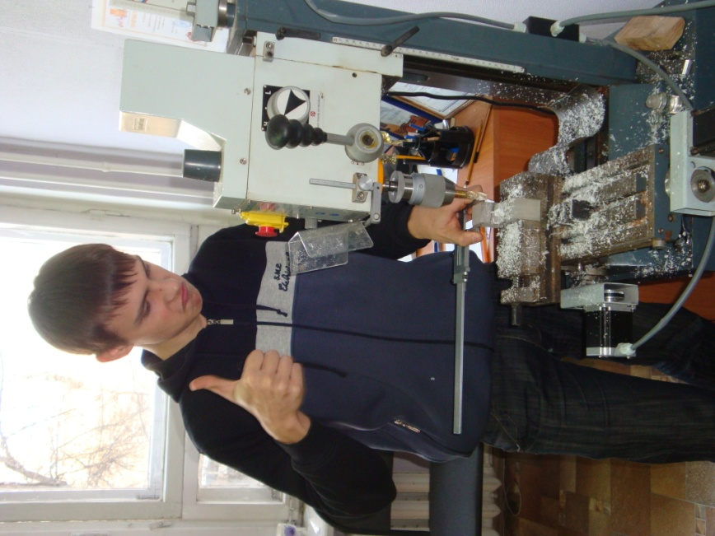

Рисунок 4 - Изготовление

Спроектированный техпроцесс позволяет изготавливать данные детали единично. Для изготовления серии он также подходит, но необходимо решить ряд следующих вопросов:
- использовать заготовку, наиболее близкую по конфигурации, с большим коэффициентом использования материала;
- использовать более дешевый и лучше обрабатываемый материал заготовки (полипропилен, например);
- спроектировать приспособление для закрепления детали с установкой на стол станка (убрать тиски);
- приобрести комплект фрез для крепления в конус Морзе, чтобы уйти от патрона или цанговую оправку с креплением в конусе через шпиндель;
По итогам проделанной работы, в рамках предмета «учебная фирма» на четвертом курсе, планируется создать не виртуальную, а реальную учебную фирму для выполнения исследовательских работ на малогабаритных станках с ЧПУ, а так же изготовления деталей малыми сериями по заказу руководства техникума.

